Szkolna Akademia Filmowa ponadgimnazjalne
 Amy, reż. A. Kapadia / USA, Wielka Brytania 2015 / 127’

Opis filmu: Film o zmarłej w 2011 roku Amy Winehouse jest dokumentem, w którym reżyser odkrywa niepublikowane wcześniej materiały z życia piosenkarki.
Kapadia chronologicznie przedstawia wybrane wydarzenia, rozpoczynając od dzieciństwa, ukazując kolejne etapy rozwoju kariery Amy, jej drogę do sławy ze wzlotami i upadkami, aż do tragicznej śmierci. Odkrywa przy tym jej prywatność: relacje z rodziną, przyjaciółmi, perypetie miłosne, problemy z uzależnieniami. Przez cały film możemy również poznawać wpływ przemysłu muzycznego, mediów, paparazzich, fanów czy portali społecznościowych na psychikę piosenkarki.

Pojęcia kluczowe : Amy Winehouse dokument filmowy, muzyka, artystka, sława, kariera, uzależnienia, depresja, samotność, presja, rodzina, miłość
Blaski i cienie sławy Wpływ popularności na życie gwiazdy. Znaczenie rodziny i przyjaciół w życiu Amy.
Stosunek otoczenia do człowieka, który znalazł się w sytuacji kryzysowej.

Nagrody : Oscary 2016 - Najlepszy pełnometrażowy film dokumentalny | BAFTA 2016 - Najlepszy film dokumentalny | Critics Choice 2016 - Najlepszy film dokumentalny | Satelity 2016 - Najlepszy film dokumentalny | Europejska Akademia Filmowa 2015 - Najlepszy europejski film dokumentalny - Prix Arte
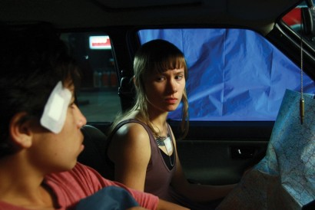 Combat Girls, reż. D. F. Wnendt / Niemcy 2011 / 103’

Opis filmu: Marisa ma dwadzieścia lat i nienawidzi obcokrajowców. Pewnego dnia poznaje afgańskiego uchodźcę i od tego momentu jej wyobrażenia o świecie zaczynają się powoli zmieniać.
Marisa to młoda dziewczyna, która nienawidzi imigrantów i Żydów. Uważa, że w Niemczech – jej rodzinnym kraju – dzieje się coraz gorzej. Bohaterka wykazuje pełną pogardę dla policji i władz państwowych, zachowuje się prowokująco, pije i wdaje się w bójki. Jedynym miejscem, gdzie czuje się dobrze, jest gang neonazistów, w którym panują nienawiść, przemoc i ksenofobia. Przekonania dziewczyny przejdą ewolucję, kiedy przypadkowo spotka na swojej drodze młodego afgańskiego uchodźcę. Po konfrontacji z nim dowie się, że czarno-białe zasady obowiązujące w jej gangu to nie jedyny sposób interpretowania rzeczywistości.

Pojęcia kluczowe : uprzedzenia, ksenofobia, rasizm, szowinizm, nazizm, neonazizm,
przełamywanie uprzedzeń, sposoby walki z uprzedzeniami.

Nagrody: Nagroda First Steps Awards dla najlepszego fabularnego filmu pełnometrażowego, Niemcy 2011.
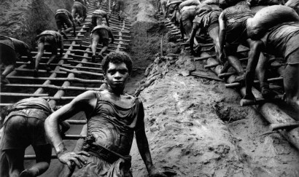 Sól ziemi, reż. J. R. Salgado, W. Wenders / Brazylia, Francja, Niemcy 2014/110’
Opis filmu: Film portretuje życie i twórczość wielkiego artysty i humanisty naszych czasów, Sebastiana Salgado, który odcisnął piętno nie tylko na współczesnej fotografii, ale także na sposobie postrzegania otaczającego nas świata.
Poznajemy Salgado z dwóch perspektyw: jego syna Juliano oraz Wima Wendersa, współreżysera filmu, który jest również fotografem.

Pojęcia kluczowe : wojna, cierpienie, okrucieństwo, śmierć, uchodźcy, fotografia, artysta, natura, ojciec i syn.

Nagrody : Cezar dla najlepszego filmu dokumentalnego 2015 i Nagroda Publiczności dla najlepszego filmu dokumentalnego na Docs Against Gravity Film Festival 2015 i Festiwalu Dwa Brzegi 2015
 Zestaw animacji,
reż. K. Polak, P. Dumała / Dania, Francja, Kanada, Polska, Szwajcaria 1985 - 2010 / 67’

Opis filmu : Twórczo zaadaptowany romantyczny tekst ballady Mickiewicza przełożony na język malarstwa i muzyki inspirowanych kulturą prawosławia. Mroczny, przygnębiający świat pytań, dylematów i rozterek bohaterów prozy Dostojewskiego oddany za pomocą unikalnej techniki animacji.
„Świteź” Kamila Polaka to uniwersalna i ponadczasowa, apokaliptyczna opowieść o odwiecznych zmaganiach między dobrem i złem, o wierze, która działa cuda, i nadziei silniejszej od śmierci. Film stanowi ciekawe połączenie literatury, malarstwa, muzyki i animacji. Z kolei obie adaptacje Dostojewskiego zostały wykonane unikalną metodą – na specjalnie wydrapanych i pomalowanych płytach gipsowych, co pozwoliło na uzyskanie malarskości i płynności obrazowania oraz wydobyło mroczną atmosferę prozy i dylematy bohaterów.
Świteź reż. K. Polak / Dania, Francja, Kanada, Polska, Szwajcaria 2010
Łagodna reż. P. Dumała / Polska 1985, Zbrodnia i kara, reż. P. Dumała / Polska 2000

Pojęcia kluczowe animacja, adaptacja, reinterpretacja, korespondencja sztuk.

Bogactwo znaczeń w filmie animowanym. Walory artystyczne adaptacji: obraz i muzyka.

Nagrody : Srebrny Lajkonik na Krakowskim Festiwalu Filmowym (2011) dla „Świtezi”; Złota Kreska dla „Zbrodni i kary” na Ogólnopolskim Festiwalu Autorskich Filmów Animowanych, nominacja „Łagodnej” do Złotej Palmy w Cannes w 1986 roku, Brązowy Lajkonik i Złoty Smok na KFF w 1985 roku dla „Łagodnej”
 Mustang, reż. D. G. Ergüven / Francja, Niemcy, Turcja, Katar 2015 / 97’

Opis: Pięć nieokiełznanych dziewczyn, pięć żywiołów i jedno silne pragnienie – wolności. Jednak w świecie, w którym ciągle pokutuje przeświadczenie, że kobieta powinna „znać swoje miejsce”, bohaterki będą musiały zaryzykować wszystko, aby żyć po swojemu.
Wczesne lato w nadmorskim miasteczku kilkaset kilometrów od Stambułu. Lele i jej cztery siostry wracają ze szkoły, spontanicznie świętując koniec roku z kolegami z klasy. Dla okolicznych mieszkańców ich zabawa okazuje się być jednak zbyt frywolna. Wybucha lokalny skandal, który ma nieoczekiwane konsekwencje. Dom dziewczynek z dnia na dzień zamienia się w więzienie, a rodzina postanawia jak najszybciej „pozbyć się problemu” i wydać je za mąż – decydując o wyborze narzeczonych bez ich wiedzy. Siostry postanawiają jednak za wszelka cenę znaleźć sposób, by pokonać ograniczenia i móc żyć po swojemu.
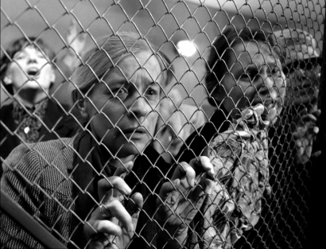 Matka Królów, reż. J. Zaorski / Polska 1982 / 127’
Opis: Trudne momenty z historii Polski: od lat 30-tych po czasy stalinowskie, ukazane przez pryzmat dramatycznych losów matki (Łucji Król), samotnie wychowującej czterech synów, z których każdy wybierze inną drogę życiową.
Wpływ ideologii komunizmu na postawy młodego pokolenia i przedwojennych działaczy.
Adaptacja powieści Kazimierza Brandysa, jednej z najsłynniejszych książek rozrachunkowych popaździernikowej odwilży, stanowi bolesny rozrachunek ze stalinizmem, ale i z komunistycznymi ideałami, przeprowadzony z dwóch perspektyw: prostej kobiety „z ludu”, matki samotnie wychowującej czterech synów (Łucji Król), i społecznie zaangażowanego inteligenta (Wiktora Lewena). Biografie młodych Królów ułożą się w cztery warianty losów ich pokolenia w komunistycznej Polsce.

Pojęcia kluczowe : stalinizm, komunizm. Rozrachunek ze stalinizmem i polskim komunizmem.

Nagrody : Srebrny Niedźwiedź i Nagroda FIPRESCI dla reżysera na Berlinale w 1988 | Złote Lwy na festiwalu w Gdańsku dla Janusza Zaorskiego, aktorek: Joanny Szczepkowskiej i Magdy Teresy Wójcik.

